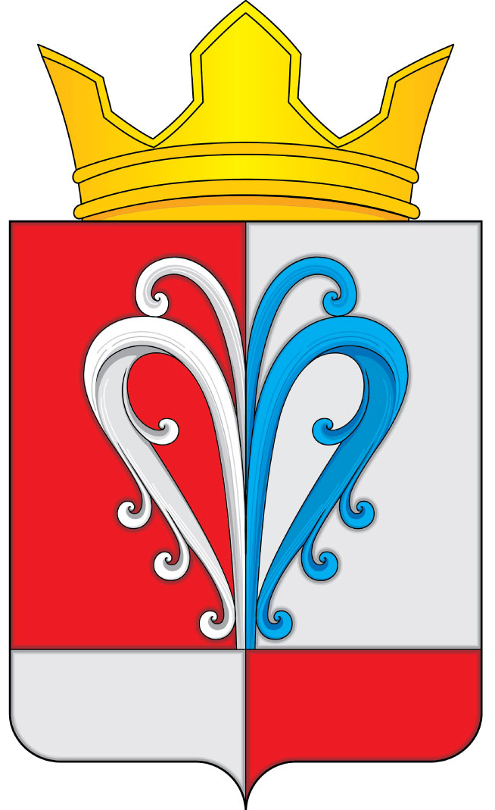
РОССИЙСКАЯ ФЕДЕРАЦИЯ
КАМЧАТСКИЙ КРАЙ
ЕЛИЗОВСКИЙ МУНИЦИПАЛЬНЫЙ РАЙОН
СОБРАНИЕ ДЕПУТАТОВ
НАЧИКИНСКОГО СЕЛЬСКОГО ПОСЕЛЕНИЯ
РЕШЕНИЕ
«23» апреля 2020 г. № 24
9-я очередная сессия 4-го созыва
«О принятии нормативного правового акта «Порядок принятия решения о применении мер ответственности к депутату, выборному должностному лицу местного самоуправления, представившим недостоверные или неполные сведения о своих доходах, расходах, об имуществе и обязательствах имущественного характера, а также сведения о доходах, расходах, об имуществе и обязательствах имущественного характера своих супруги (супруга) и несовершеннолетних детей, если искажение этих сведений является несущественным»

Рассмотрев внесенный Администрацией Начикинского сельского поселения Елизовского муниципального района проект Решения «О принятии нормативного правового акта «Порядок принятия решения о применении мер ответственности к депутату, выборному должностному лицу местного самоуправления, представившим недостоверные или неполные сведения о своих доходах, расходах, об имуществе и обязательствах имущественного характера, а также сведения о доходах, расходах, об имуществе и обязательствах имущественного характера своих супруги (супруга) и несовершеннолетних детей, если искажение этих сведений является несущественным», руководствуясь Федеральным законом от 06.10.2003 № 131-ФЗ «Об общих принципах организации местного самоуправления в Российской Федерации», Законом Камчатского края от 04.05.2008 № 59 «О муниципальных должностях в Камчатском крае», Уставом Начикинского сельского поселения,

Собрание депутатов Начикинского сельского поселения РЕШИЛО:

1. Принять нормативный правовой акт «Порядок принятия решения о применении мер ответственности к депутату, выборному должностному лицу местного самоуправления, представившим недостоверные или неполные сведения о своих доходах, расходах, об имуществе и обязательствах имущественного характера, а также сведения о доходах, расходах, об имуществе и обязательствах имущественного характера своих супруги (супруга) и несовершеннолетних детей, если искажение этих сведений является несущественным».
2. Направить принятый нормативный акт главе Начикинского сельского поселения, для подписания и обнародования.

Председатель Собрания депутатов
Начикинского сельского поселения О.М. Хрюкина

РОССИЙСКАЯ ФЕДЕРАЦИЯ
КАМЧАТСКИЙ КРАЙ
ЕЛИЗОВСКИЙ МУНИЦИПАЛЬНЫЙ РАЙОН
СОБРАНИЕ ДЕПУТАТОВ
НАЧИКИНСКОГО СЕЛЬСКОГО ПОСЕЛЕНИЯ
РЕШЕНИЕ
«27» апреля 2020 г. № 04
9-я очередная сессия 4-го созыва

«Порядок принятия решения о применении мер ответственности к депутату, выборному должностному лицу местного самоуправления, представившим недостоверные или неполные сведения о своих доходах, расходах, об имуществе и обязательствах имущественного характера, а также сведения о доходах, расходах, об имуществе и обязательствах имущественного характера своих супруги (супруга) и несовершеннолетних детей, если искажение этих сведений является несущественным»
Принят решением Собрания депутатов Начикинского сельского поселения
от 23.04.2020г. №24

1. Настоящий Порядок определяет правила принятия решения о применении мер ответственности к депутату Собрания депутатов Начикинского сельского поселения, выборному должностному лицу местного самоуправления Начикинского сельского поселения (далее также лица, замещающие муниципальные должности), представившим недостоверные или неполные сведения о своих доходах, расходах, об имуществе и обязательствах имущественного характера, а также сведения о доходах, расходах, об имуществе и обязательствах имущественного характера своих супруги (супруга) и несовершеннолетних детей, если искажение этих сведений является несущественным.
2. Органом местного самоуправления Начикинского сельского поселения, уполномоченным на принятие решения о применении мер ответственности к лицу, замещающему муниципальную должность, является Собрание депутатов Начикинского сельского поселения.
3. К лицам, замещающим муниципальные должности, представившим недостоверные или неполные сведения о своих доходах, расходах, об имуществе и обязательствах имущественного характера, а также сведения о доходах, расходах, об имуществе и обязательствах имущественного характера своих супруги (супруга) и несовершеннолетних детей, если искажение этих сведений является несущественным, могут быть применены меры ответственности, предусмотренные частью 7.3-1 статьи 40 Федерального закона от 06.10.2003 №131-ФЗ «Об общих принципах организации местного самоуправления в Российской Федерации» (далее - меры ответственности).
4. Основанием для рассмотрения вопроса о применении мер ответственности, предусмотренных частью 7.3-1 статьи 40 Федерального закона от 06.10.2003 № 131-ФЗ «Об общих принципах организации местного самоуправления в Российской Федерации», является (далее - документы):
- поступившее заявление Губернатора Камчатского края, предусмотренное частью 7.3 статьи 40 Федерального закона от 06.10.2003 № 131-ФЗ «Об общих принципах организации местного самоуправления в Российской Федерации»,
- представление прокурора о принятии мер в связи с выявлением фактов недостоверности или неполноты представленных лицом, замещающим муниципальную должность, сведений о доходах, расходах, об имуществе и обязательствах имущественного характера, а также сведений о доходах, расходах, об имуществе и обязательствах имущественного характера своих супруги (супруга) и несовершеннолетних детей, если искажение этих сведений является несущественным,
- решение суда, в случае, если вопросы об установлении фактов недостоверности или неполноты представленных сведений рассматривались в судебном порядке.
5. Меры ответственности применяются не позднее одного месяца со дня поступления документов о выявлении факта представления депутатом Собрания депутатов Начикинского сельского поселения, выборным должностным лицом местного самоуправления Начикинского сельского поселения недостоверных или неполных сведений о своих доходах, расходах, об имуществе и обязательствах имущественного характера, а также сведений о доходах, расходах, об имуществе и обязательствах имущественного характера своих супруги (супруга) и несовершеннолетних детей (не считая периода временной нетрудоспособности указанного лица, пребывания его в отпуске, служебной командировке, а также времени проведения проверки и рассмотрения ее материалов Комиссией по координации работы по противодействию коррупции в Камчатском крае в случае, если доклад о результатах проверки направлялся в указанную комиссию).
6. При наличии оснований для рассмотрения вопроса о применении мер ответственности, указанных в пункте 3 настоящего Порядка, председатель Собрания депутатов Начикинского сельского поселения (лицо, исполняющее его полномочия) в 10-дневный срок со дня их возникновения:
- письменно уведомляет о содержании поступивших документов лицо, замещающее муниципальную должность, в отношении которого они представлены, а также о дате, времени и месте их рассмотрения;
- предлагает лицу, замещающему муниципальную должность, дать письменные пояснения по существу выявленных нарушений, которые будут оглашены при рассмотрении соответствующих документов.
7. Документы, указанные в пункте 4 настоящего Порядка, рассматриваются на заседании (сессии) Собрания депутатов Начикинского сельского поселения.
8. Неявка лица, в отношении которого поступили документы, своевременно извещенного о месте и времени проведения сессии, не препятствует их рассмотрению.
9. В ходе рассмотрения вопроса о применении мер ответственности председатель Собрания депутатов Начикинского сельского поселения (лицо, исполняющее его полномочия):
- оглашает поступившие документы;
- разъясняет присутствующим депутатам недопустимость конфликта интересов при рассмотрении вопроса о применении меры ответственности и предлагает указать на наличие такого факта у лиц, присутствующих на сессии, при его наличии - самоустраниться, либо предлагает депутатам разрешить вопрос об отстранении от принятия решения о применении меры ответственности депутата, имеющего конфликт интересов;
- объявляет о наличии кворума для решения вопроса о применении меры ответственности;
- оглашает письменные пояснения лица, в отношении которого поступили документы и предлагает ему выступить по рассматриваемому вопросу;
- предлагает депутатам и иным лицам, присутствующим на сессии, высказать мнение относительно рассматриваемого вопроса;
- объявляет о начале голосования;
- оглашает результаты принятого решения о применении меры ответственности.
10. Депутат, в отношении которого поступили документы, указанные в пункте 4 настоящего Порядка, не принимает участия в голосовании.
11. Решение о применении меры ответственности принимается Собранием депутатов Начикинского сельского поселения на основании:
1) доклада о результатах проверки достоверности и полноты сведений о доходах, расходах, об имуществе и обязательствах имущественного характера, представленных депутатом, выборным должностным лицом местного самоуправления (далее - проверка), проведенной Главным управлением государственной службы губернатора и Правительства Камчатского края;
2) рекомендаций Комиссии по координации работы по противодействию коррупции в Камчатском крае в случае, если доклад о результатах проверки направлялся в указанную комиссию;
3) объяснений депутата, выборного должностного лица местного самоуправления;
4) иных материалов.
12. При решении вопроса о применении мер ответственности учитываются характер и тяжесть допущенного нарушения, обстоятельства, при которых допущено нарушение, наличие смягчающих или отягчающих обстоятельств, степень вины депутата, выборного должностного лица местного самоуправления, принятие ранее мер, направленных на предотвращение совершения нарушения, иные обстоятельства, свидетельствующие о характере и тяжести совершенного нарушения.
13. Решение о применении к лицу, замещающему муниципальную должность, мер ответственности принимается большинством голосов от установленной численности депутатов Собрания депутатов Начикинского сельского поселения.
14. По итогам голосования Собрание депутатов Начикинского сельского поселения принимает определенное итогами голосования решение.
15. В решении о применении к лицу, замещающему муниципальную должность, мер ответственности указываются основание его применения и соответствующий пункт части 7.3-1 статьи 40 Федерального закона от 06.10.2003 № 131-ФЗ «Об общих принципах организации местного самоуправления в Российской Федерации».
16. Копия решения о применении к лицу, замещающему муниципальную должность, меры ответственности вручается указанному лицу под расписку в течение 5 дней со дня его принятия.
17. Собрание депутатов Начикинского сельского поселения уведомляет Губернатора Камчатского края о принятии решения о применении меры ответственности к депутату, выборному должностному лицу местного самоуправления в письменной форме в течение 3 рабочих дней со дня его принятия.
18. Настоящий нормативный правовой акт вступает в силу после его официального опубликования (обнародования).

Глава Начикинского
сельского поселения В.М. Пищальченко

